4주차 결과보고서

전공: 컴퓨터공학과 학년: 4학년 학번: 20191612 이름: 윤기웅

**1. (문제 및 제목은 작성하지 말 것. 답안만 작성하면 됩니다.)**

실험 실습을 수행하기 위해서 작성한 프로그램의 알고리즘 그리고 코드의 개요는 다음과 같다. 먼저 Node, Linkedlist 그리고 Linkedlist의 여러 기능을 정의하는 함수들이 존재한다. 그리고 자료형 확장을 위해서 templete<typename T>를 정의해준다.

Node class에는 데이터 저장 변수 data, 그리고 노드 포인터가 있어서 다음 노드의 주소를 저장할 수 있다. linkedlist에는 주소를 저장할 포인터와 크기를 저장할 int 변수를 하나 추가한다. 생성자를 만들어 초기화 기능을 넣으면 first(포인터), currentsize(크기 저장할 변수)를 모두 0으로 만들어 준다. 노드의 개수를 반환하는 GetSize함수도 있어서 여기는 current_size를 반환한다. Insert함수는 제일 앞에 원소를 추가하는 것이고 이는 연결리스트나 스택 둘 다 같이 적용된다. Delete는 맨 뒤의 원소인 제일 나중에 들어온 것을 삭제한다. Insert 함수는 노드를 생성하고 newnode 포인터가 first를 가리키도록 지시한다. 그리고 크기를 1 증가시킨다. delete함수는 마지막 노드의 값을 반환하고 메모리는 할당 해제한다. 그리고 마지막 노드를 찾으면서 만약 찾은 경우는 사이즈를 1줄인다. 출력하는 함수는 형식에 맞춰서 명령에 맞춰서 현재 자료구조의 상태를 출력하거나 상황의 변화를 최신화 하면 된다.

Stack.h파일에서는 템플릿을 클래스로 확장하고나서 delete함수를 bool 형태로 만들면 된다. 스택이기 때문에 제일 최근에 들어온 수가 제일 먼저 삭제되어야 한다. 만약 first가 0인 경우 저장된 것이 없음으로 false를 반환한다. 만약 비어있지 아니한 경우는 현재의 노드인 curnode를 삭제하고 포인터인 first를 이제 지우려는 노드의 다음 노드를 가리키도록 한 칸 옮겨주면 된다. 마지막에는 미리 저장한 curnode를 지워주면 된다. 즉 제일 나중에 들어온 것들부터 제거하고 포인터를 한 칸씩 옮기면 된다.

..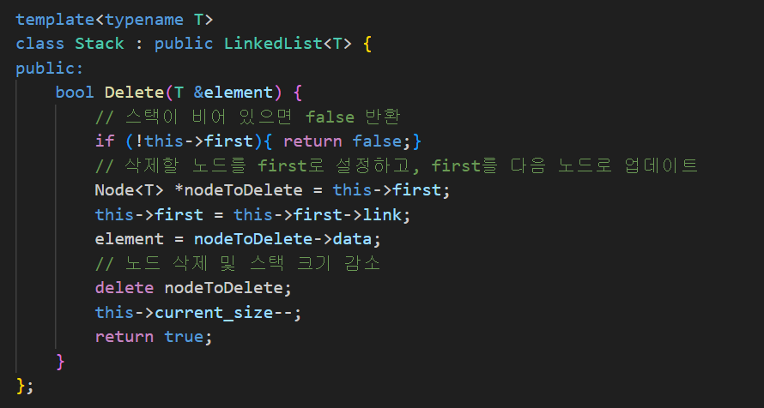

.......................

해당 파일들을 실행시키기 위한 makefile을 또 만들어 주면 된다. Main.cpp와 해더파일은 연결리스트 헤더 파일과 스택 헤더 파일이 존재한다. 최종 실행파일을 만들기 위해서 위의 3개 파일들을 모두 필요로 하기 때문에 이를 넣고 파일 생성 규칙을 써준다. 그리고 파일명이 clean인 경우 make clean에 예외를 처리하기 위해 PHONY를 입력한다.



